

**Simulasi Sistem**

**Kelas C**

“Kenaikan Tingkat Kepuasan Pelanggan di Pizza Hut”

Disusun oleh :

**Kelompok 6**

|  |  |  |
| --- | --- | --- |
|  |  |  |
| Iqbal Tawakkal | 5214100050 | 2014 |
| Trishna Fadea DN | 5214100068 | 2014 |
|  |  |  |
|  |  |  |

**INSTITUT TEKNOLOGI SEPULUH NOPEMBER**

Judul : **Peningkatan penjualan di Pizza Hut**

Studi kasus: **Pizza Hut**

Deskripsi Komponen Sistem Penjualan

1. **Customer**

Seseorang yang membeli dan/atau menikmati sajian dari Pizza Hut.

1. **Penerima tamu**

Seseorang yang bertugas untuk membuka kan pintu dan menyapa pelanggan yang akan masuk dan meninggalkan Pizza Hut.

1. **Pelayan**

Seseorang yang bertugas untuk melayani pesanan pelanggan Pizza Hut

1. **Bagian dapur**

Seseorang yang bertugas untuk memasak pesanan dari pelanggan Pizza Hut.

1. **Kasir**

Seseorang yang bertugas untuk mencetak bill dan menyimpan pembayaran pelanggan Pizza Hut.

**Faktor Utama : Kanaikan tingkat Kepuasan Pelanggan**

Di sebabkan oleh beberapa submodel:

1. Submodel Kecepatan pelayanan dipengaruhi oleh oleh tingkat dukungan IT, Reward, Tingkat turnover pesanan, profit, jumlah order
2. Submodel variasi menu dipengaruhi oleh variasi harga, jumlah pesaing, biaya pemasukkan
3. Submodel jumlah aktivitas sales marketing ditentukan oleh profit, jumlah promo,
4. Submodel tingkat daya tarik pelanggan, tingkat kebersihan, fasilitas, jarak ke lokasi, luas area

**Menghasilkan : Tingkat daya Tarik pengunjung**, dipengaruhi oleh luas area, jarak ke lokasi, fasilitas, dan tingkat kebersihan.

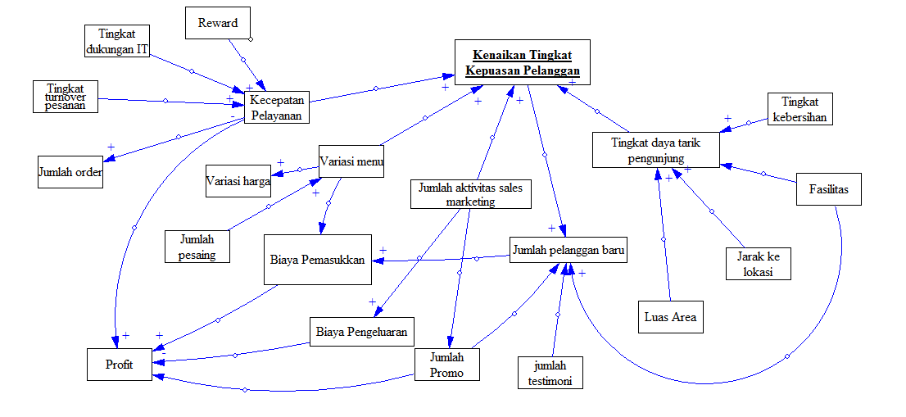

**Gambar Diagram Kausatik.** Menjelaskan hubungan antar variable satu dengan variable yang lainnya. Jika variable penyebabnya ‘+’ dan efeknya kepada variable lain juga ‘+’ atau jika variable penyebabnya ‘-‘ dan efeknya terhadap variable lainnya juga ‘-‘ maka polaritas garis akan bernilai ‘+’. Namun bila variable penyebabnya ‘-‘ dan efeknya kepada variable lain ‘+’ atau jika variable penyebabnya ‘+’ dan efeknya kepada variable lain ‘-‘ maka polaritas garis akan bernilai ‘-‘. Informasi yang digunakan untuk membangun diagram kausatik dijelaskan dengan table di bawah.

Informasi diagram kausatik

|  |  |  |
| --- | --- | --- |
| Mental Database | Written Database | Numerical Database |
| Jumlah pelanggan baru bertambah ataupun berkurang dipengaruhi oleh jumlah testimony | Variasi menu akan menambah tingkat kepuasan pelanggan | Jumlah promosi dalam sebulan adalah sebanyak x |
| Jumlah pesaing menambah variasi menu | Variasi harga disebabkan oleh adanya variasi menu | Kecepatan pelayanan oleh karyawan akan diberikan reward penambahan gaji sebesar x |
| Jarak kelokasi menambah tingkat daya Tarik pengunjung |  | Profit di dapatkan dari biaya pemasukkan dikurang biaya pengeluaran |
| Luas area menambah tingkat daya Tarik pengunjung |  |  |
| Fasilitas menambah daya Tarik pengunjung |  |  |
| Fasilitas menambah jumlah pelanggan baru |  |  |
| Kecepatan pelayanan menambah jumlah order |  |  |
| Tingkat dukungan TI menambah kecepatan pelayanan |  |  |